Gabarito Aula 02

Atividades e Exercícios Propostos

Atividade 1

Não podemos utilizar este método porque nesse sistema temos ad – bc = 0.

Atividade 2

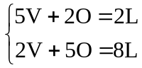

Colocando isso como A.X = B

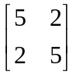. 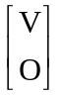=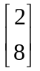

Temos que X = AB

= A

Então, vamos achar A:

A = 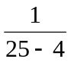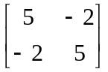 = 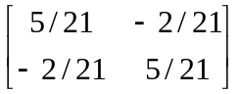

Logo,

= .=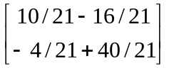= 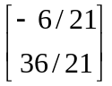

Portanto, o problema não tem solução, pois uma vaca não pode custar -6/21 liangs.

Atividade 3

Sendo M = 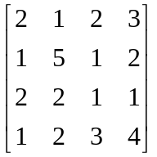

Det (M) = 2.det M-1.det M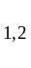+2.det M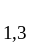-3.det M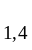

Agora vamos resolver cada determinante por separado:

Det M= 5.det 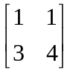- 1.det 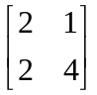+ 2.det 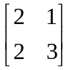
= 5(4-3) -1(8-2) + 2(6-2) = 7

Det M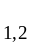= 1.det - 1.det 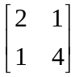+ 2.det 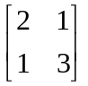
= 1(4-3) -1(8-1) + 2(6-1)
= 4

Det M= 1.det - 5.det + 2.det 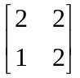
= 1(8-2) -5(8-1) + 2(4-2)
= - 25

Det M= 1.det - 5.det + 1.det
= 1(6-2) -5(6-1) + 1(4-2)
= -19

Assim, Det(M) = 2.7 – 1.4 + 2(-25) – 3(-19)
= 17

Atividade 4

A= Det(A)= 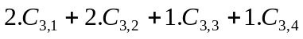

Calculando os cofatores:
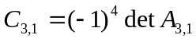= 1det 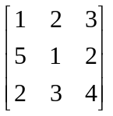
= 2 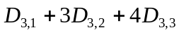 (onde 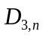 são os cofatores da matriz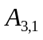)
= 2(-1)(4-3) + 3(-1)(2-15) + 4(-1)(1-10)
= 2 + 39 – 36 = 5

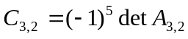= -1.det 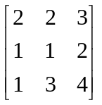
= -1(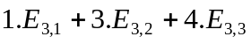),(onde 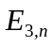 são cofatores da matriz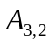)
= -1[(1(-1)(4-3) + 3(-1)(4-3) + 4(-1)(2-2)]
= - (1 – 3 + 0) = 2

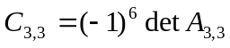= 1.det 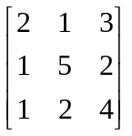
= 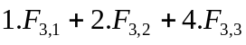 ,(onde 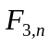 são cofatores da matriz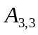)
= 1(-1)(2-15) + 2(-1)(4-3) + 4(-1)(10-1)
= - 13 – 2 + 36 = 21

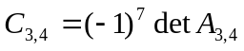= -1.det 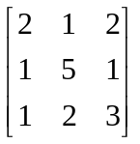
= -1(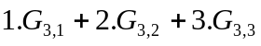),(onde 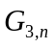 são cofatores da matriz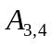)
= -1[(1(-1)(1-10) + 2(-1)(2-2) + 3(-1)(10-1)]
= - (-9 + 0 + 27) = -18

Então, Det(A) = 2.5 + 2.2 + 1.21 + 1.(-18)
= 17

Atividade 5

O determinante da matriz identidade de qualquer ordem é igual a 1, já que ela é uma matriz triangular, então Det(I) é o produto dos elementos da diagonal principal, logo, será igual a 1.

Atividade 6
Considere uma matriz com duas linhas iguais: 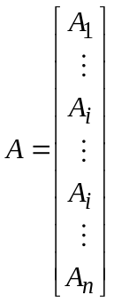 . Trocando suas linhas iguais, devemos mudar o sinal do determinante. Assim, det(A) = -det(A), uma vez que mudando a ordem dessas linhas ainda continuamos com a matriz A. Logo, 2det(A) = 0, o que nos dá det(A) = 0.

Exercícios propostos

1) Soluções :

a) 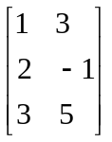
A matriz não é uma matriz quadrada, portanto não é inversível, ao contrário do que aparece na resposta.

b) Sabemos que uma matriz quadrada é inversível se, e somente se, det(A) 0 .

Vamos usar o teorema 5 (a), se um múltiplo de uma linha de A for somado a outra linha, formando B, então det(A) = det(B).

Seja A=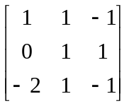 , se multiplicarmos a linha 1 da matriz A por 2 e somarmos à linha 3, formamos a matriz B= 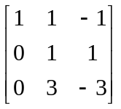 . Calculemos det(B) usando os cofatores na primeira coluna:

det (B) = 1.C+ 0.C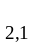+ 0.C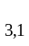 assim, temos apenas que calcular o cofator C:

C= (-1).det B = 1.det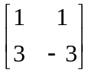=1.(-3-3) = -6 .

Temos então:

det(A) = det(B) = 1.C+ 0.C+ 0.C = 1.-6 + 0 + 0 = -6

Logo det(A)0, e a matriz A é inversível.

c) Sabemos que uma matriz quadrada é inversível se, somente se, det(A)0.

Vamos aplicar o teorema 5 (a), se um múltiplo de uma linha de a for somado a outra linha , formando B, então det(A)= det(B).

A= 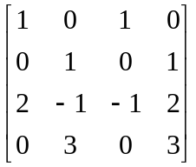 ,

B= 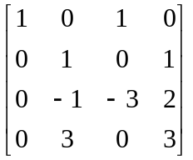 , ( Linha 3 de B : e a multiplicação da linha 1 de A por -2 e somado a linha 3 de A )

Calculemos det(B) usando os cofatores na primeira coluna:

det (B) = 1.C+ 0.C+ 0.C+ 0.C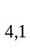 , temos apenas que calcular o cofator C.

C= (-1).det B = 1.det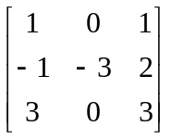 = 1.D+ 0.D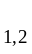+ 1.D
= 1.(-1).(-6+0) + 0 + 1(-1).(0+6)

= 1.(-6) + 0 + 1.(6) = 0

(onde D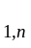 são cofatores da matriz B).

Então,
det (B) = 1.C+ 0.C+ 0.C+ 0.C
det (B) = 1.0 + 0 + 0 + 0 = 0 = det(A),

portanto, a matriz A não é inversível.

2) Solução :

det(A + B) = det(A) + det(B) ,

A + B = 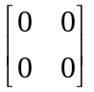  det(A + B) = 0

det(A) = det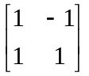= 1-(-1) = 2

det(B) = det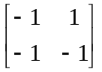= 1-(-1) = 2

portanto det(A + B) det(A) + det(B)

0 2 + 2

3) Solução :

Façamos uso do teorema 5(d), o determinante de um produto de matrizes é igual ao produto de seus determinantes, isto é: det(A.B) = det(A). det(B)

Então, det( A) = det (A.A) = det(A). det(A)

4) solução:

a) Teorema 5 (b)
Seja A =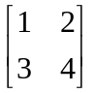 e B = 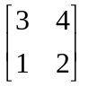
Se duas linha de A forem trocadas entre si, formando B, então det(A)= -det(B)

b) Teorema 5 (c)
Se uma linha de A for múltipla de k, formando B, então k.det(A) = - det(B)
Sendo A = e B = 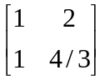 , observe que a linha 2 de A e múltiplo da linha 2 de B.

c) Teorema 5 (a)
Se um múltiplo de uma linha de A for somado a outra linha, formando B,
então, det(A) = det(B).
Seja A = e B = 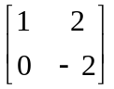 , observe que a linha 2 de B é -3 vezes a linha 1 de A mais a linha 2 de A .

5) Observe que multiplica as linhas de Usando o teorema 5(c) vezes concluímos que .

6) mostres que det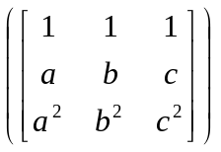= (a-b).(b-c).(c-a)

Solução:

Usaremos os cofatores para resolver este determinante, mas antes vamos aplicar o teorema 5 (a) então teremos detA = detB .
Vamos construir a matriz B e calcular o seu determinante.
Façamos o seguinte ; a linha 2 da matriz B será a linha 1 da matriz A multiplicado por (a) menos a linha 2 da matriz A .
E a linha 3 da matriz B será a linha 1 da matriz A multiplicada por (a) menos a linha 3 da matriz A.

Portanto teremos:

B = 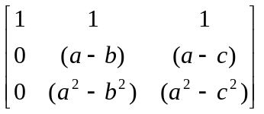 , aplicando o cofator na coluna 1 , temos:

det(B) = 1.C + 0.C + 0.C =
= 1.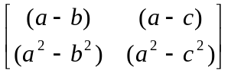 + 0 + 0 =
= (a - b).(a- c) – (a - c).(a- b) =
= (a - b).(a + c).(a - c) – (a - c).(a- b) =
= (a - c). [ (a -b). (a + c) - (a + b). (a - b) ] =
= (a - c). [ (a -b).( (a + c) - (a + b) ) ] =
= ( a - b).[ (a - b).(c - b)] =
= ( a - b).(c - b).(a - c) =
= ( a - b).(-1).(-c + b).(-1)(-a + c) =
= ( a - b).(-c + b).(-a + c). (-1). (-1) =
= ( a - b).(b - c).(c - a)

7) solução :

Se a matriz A é inversível, existe a matriz A tal que A. A= I , onde I é a matriz identidade de ordem n.
Matriz identidade tem determinante igual a 1, sempre.
Então temos;

A.A = I
det(A.A) = det (I) , (aplicando o teorema 5 (d) no primeiro membro), temos
det(A).det(A) = 1
det(A) = 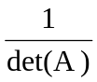 , det(A)0

8) solução :

Temos B = P. A . P
det(B) = det( P. A . P) , (aplicando o teorema 5 (d) no segundo membro), temos
det(B) = det(P). det(A) . det(P)
det(B) = 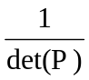. det(A) . det(P)
det(B) = det(A)

